Danh sách phòng giao dịch Techcombank tại Hà Nội

Địa chỉ chi nhánh/Phòng giao dịch Techcombank Hà Nội
Việc nắm được danh sách địa chỉ các phòng giao dịch ngân hàng Techcombank ở Hà Nội cũng như các huyện ngoại thành sẽ giúp bạn nhanh chóng tìm được điểm giao dịch ngân hàng Techcombank gần nhất. Dưới đây là tổng hợp các địa chỉ chi nhánh và phòng giao dịch của Techcombank trên toàn thành phố Hà Nội, mời các bạn cùng tham khảo.

Bảng danh sách chi nhánh Techcombank Hà Nội
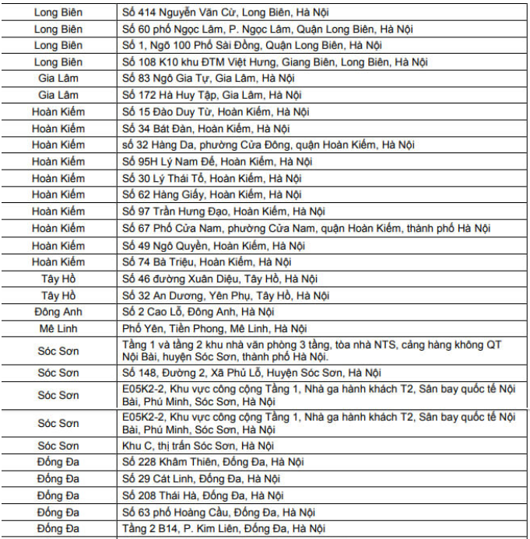
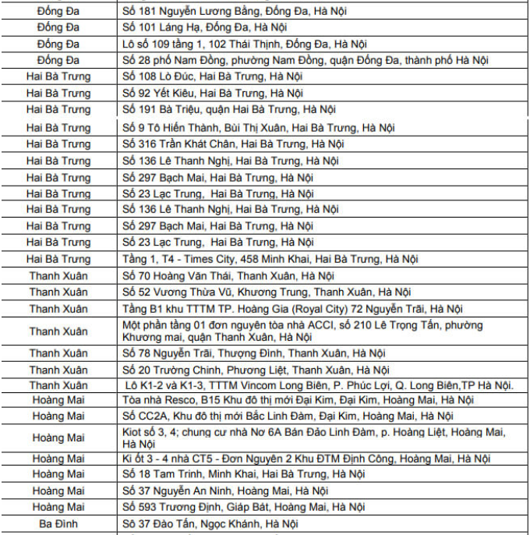
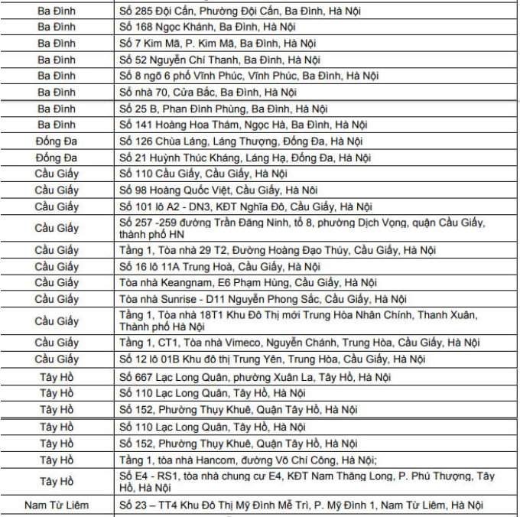
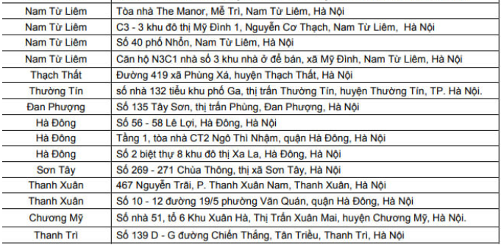

Danh sách chi nhánh Techcombank Long Biên
1.Techcombank Chương Dương
ATM 24/7 Priority
414 Nguyễn Văn Cừ, Long Biên, Hà Nội
(024) 3872 2222(024) 3872 2242Giờ mở cửa: Thứ 2 đến Thứ 6: 8h - 17h
Thứ 7: 8h - 12h
2.Techcombank Long Biên
K1-2 và K1-3, TTTM Vincom Long Biên, phường Phúc Lợi, Long Biên, Hà Nội
(024) 3212 7762Giờ mở cửa: Thứ 2 - 6: 8h - 12h
Thứ 7: 8h - 12hXem bản đồ
3.Techcombank Ngô Gia Tự
ATM 24/7
46 Ngô Gia Tự, Long Biên, Hà Nội
(024) 3652 5176(024) 3652 5175Giờ mở cửa: Thứ 2 đến Thứ 6: 8h - 17h
Thứ 7: 8h - 12h
4.Techcombank Ngọc Lâm
ATM 24/7
60 phố Ngọc Lâm, Phường Ngọc Lâm, Long Biên, Hà Nội
(024) 3873 7865(024) 3873 7867Giờ mở cửa: Thứ 2 đến Thứ 6: 8h - 17h
Thứ 7: 8h - 12h
5.Techcombank Sài Đồng
ATM 24/7
Căn hộ 6 Nhà N01B, Đô thị mới Sài Đồng, Long Biên, Hà Nội
(024) 3674 0667(024) 3674 0665
Giờ mở cửa: Thứ 2 đến Thứ 6: 8h - 17h
Thứ 7: 8h - 12h
6.Techcombank Việt Hưng
ATM 24/7
Biệt thự A41-BT7 Khu đô thị Việt Hưng, Long Biên, Hà Nội
(024) 3657 4404(024) 3657 4403Giờ mở cửa: Thứ 2 đến Thứ 6: 8h - 17h
Thứ 7: 8h - 12h

Danh sách chi nhánh Techcombank Tây Hồ
1.Techcombank An Dương
ATM 24/7
Số 32 (05) An Dương, Tây Hồ, Hà Nội
(024) 3775 3366
Giờ mở cửa: Thứ 2 đến Thứ 6: 8h - 17h
Thứ 7: 8h - 12h
2.Techcombank Ciputra
ATM
Tòa Nhà E4 - Khu Đô thị Nam Thăng Long, Tây Hồ, Hà Nội
(024) 3743 0176(024) 3743 0175
Giờ mở cửa: Thứ 2 đến Thứ 6: 8h - 17h
Thứ 7: 8h - 12h
ATM: 8/24h; 5.5/7 ngày trong tuần
3.Techcombank Lạc Long Quân
ATM Priority
Tầng 1 và 2, số 531 Lạc Long Quân, Tây Hồ, Hà Nội
(024) 6258 1440(024) 6258 1439
Giờ mở cửa: Thứ 2 đến Thứ 6: 8h - 17h
Thứ 7: 8h - 12h
ATM: 8/24h; 7/7 ngày trong tuần
4.Techcombank Tây Hồ
ATM 24/7 Priority
110 Lạc Long Quân, Tây Hồ, Hà Nội
(024) 3753 3535 (024) 3759 2565
Giờ mở cửa: Thứ 2 đến Thứ 6: 8h - 17h
Thứ 7: 8h - 12h
5.Techcombank Thụy Khuê
ATM 24/7 Priority
152 Thụy Khuê, Tây Hồ, Hà Nội
(024) 3728 2631(024) 3728 2633
Giờ mở cửa: Thứ 2 đến Thứ 6: 8h - 17h
Thứ 7: 8h - 12h
6.Techcombank Xuân Diệu
Số 46 Xuân Diệu, phường Quảng An, Tây Hồ, Hà Nội
(024) 3718 5594/(024) 3718 5584
Giờ mở cửa:
Thứ 2 đến Thứ 6: 8h - 17h
Thứ 7: 8h - 12h
ATM: 8/24h; 5.5/7 ngày trong tuần

Danh sách chi nhánh Techcombank Hoàn Kiếm
1.Techcombank Bát Đàn
34 Bát Đàn, Hoàn Kiếm, Hà Nội
(024) 3923 2932/ (024) 3923 2933
Giờ mở cửa: Thứ 2 đến Thứ 6: 8h - 17h
Thứ 7: 8h - 12h
2.Techcombank Bờ Hồ
32 Hàng Da, phường Cửa Đông, Hoàn Kiếm, Hà Nội
(024) 3938 2828/(024) 3938 2829
Giờ mở cửa: Thứ 2 đến Thứ 6: 8h - 17h
Thứ 7: 8h - 12h
3.Techcombank Cửa Nam
67 phố Cửa Nam, phường Cửa Nam, Hoàn Kiếm, Hà Nội
(024) 3936 4455/(024) 3936 4454
Giờ mở cửa: Thứ 2 đến Thứ 6: 8h - 17h
Thứ 7: 8h - 12h
4.Techcombank Đồng Xuân
62 Hàng Giấy, Hoàn Kiếm, Hà Nội
(024) 3927 6868
Giờ mở cửa: Thứ 2 đến Thứ 6: 8h - 17h
Thứ 7: 8h - 12h
ATM: 8/24h; 5.5/7 ngày trong tuần
5.Techcombank Hà Nội
15 Đào Duy Từ, Hoàn Kiếm, Hà Nội
(024) 3824 3941/(024) 3825 0545
Giờ mở cửa: Thứ 2 đến Thứ 6: 8h - 17h
Thứ 7: 8h - 12h
ATM: 8/24h; 5.5/7 ngày trong tuần
6.Techcombank Hà Thành
74 Bà Triệu, Hoàn Kiếm, Hà Nội
(024) 3863 9999/(024) 3944 0101
Giờ mở cửa: Thứ 2 đến Thứ 6: 8h - 17h
Thứ 7: 8h - 12h
7.Techcombank Hoàn Kiếm
97 Trần Hưng Đạo, Hoàn Kiếm, Hà Nội
(024) 3942 6868/(024) 3942 8845
Giờ mở cửa:Thứ 2 đến Thứ 6: 8h - 17h
Thứ 7: 8h - 12h
8.Techcombank Lý Nam Đế
95F Lý Nam Đế, Hoàn Kiếm, Hà Nội
(024) 3747 5568/(024) 3747 5569
Giờ mở cửa: Thứ 2 đến Thứ 6: 8h - 17h
Thứ 7: 8h - 12h
ATM: 8/24h; 5.5/7 ngày trong tuần
9.Techcombank Lý Thái Tổ
30 Lý Thái Tổ, Hoàn Kiếm, Hà Nội
(024) 3926 3405/(024) 3926 3405
Giờ mở cửa: Thứ 2 đến Thứ 6: 8h - 17h
Thứ 7: 8h - 12h
10.Techcombank Lý Thường Kiệt
57A Phan Chu Trinh, Hoàn Kiếm, Hà Nội
(024) 3943 0714/(024) 3824 9877
Giờ mở cửa: Thứ 2 đến Thứ 6: 8h - 17h
Thứ 7: 8h - 12h

